
Základní škola Třemošnice, okres Chrudim, Pardubický kraj
538 43 Třemošnice, Internátní 217; IČ: 70989176, tel: 469 661 719,
emaiI: zskola@tremosnice.cz, www.zs-tremosnice.cz
Registrační číslo: CZ.1.07/1.4.00/21.2459
Název: Škola pro každého – kvalita a efektivnost ve využití lidských zdrojů
Výukový materiál
VY_52_INOVACE_13_ ÚVOD DO MINERALOGIE
Název materiálu
(téma): ÚVOD DO MINERALOGIE
Sada: Přírodopis, 2. stupeň
Autor: Ing. Luděk Škrovánek
Anotace: ÚVOD DO MINERALOGIE
(práce s interaktivní tabulí, pracovní list)

© Výukový materiál je majetkem ZŠ Třemošnice, okres Chrudim, Pardubický kraj, 2012

Ing. Luděk Škrovánek, 15.12.2011, 9. ročník, V/2, Člověk a příroda, Přírodopis – MINERALOGIE, interaktivní práce

ÚVOD DO MINERALOGIE
= vědní obor, který zkoumá nerosty – jejich složení lze vyjádřit chemickým vzorcem nebo značkou
(Minerály jsou základní stavební jednotkou hornin.)
NEROSTY se vyskytují v zemské kůře jako:
- krystalické – nedokonale vyvinuté krystaly – tzv. AGREGÁTY
- krystalovaní – okem patrné plochy, hrany a vrcholy
- beztvaré – amorfní – netvoří krystaly
kRYSTAL = geometrické těleso omezené krystalickými plochami, které se stýkají v hranách a vrcholech
- souměrnost krystalu: prvky souměrnosti
- rovina = myšlená plocha, která rozdělí krystal na dvě zrcadlově shodné poloviny
- osa souměrnosti – myšlená přímka, která prochází středem krystalu a lze podle ní otáčet krystal o 360°
- četnost osy = kolikrát se objeví shodná poloha s předchozí (dvoj-, troj, čtyř-, …)
- střed krystalu =bod ve středu krystalu
PŘEHLED KRYSTALOVÝCH SOUSTAV
- trojklonná
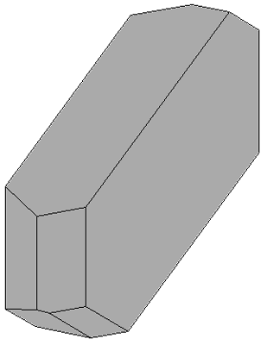

- jednoklonná
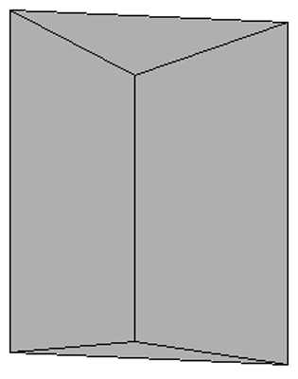
- kosočtverečná
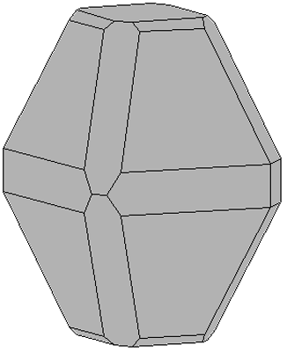
- čtverečná
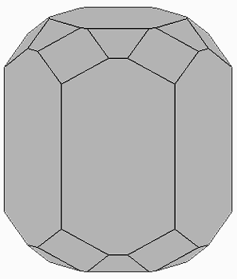
- klencová
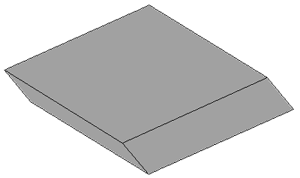
- krychlová
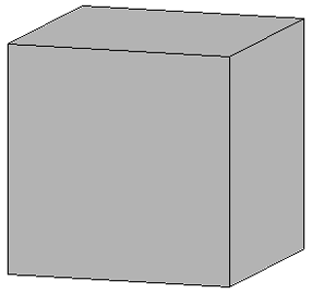
- kosočtverečná
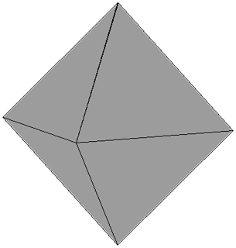
- šesterečná
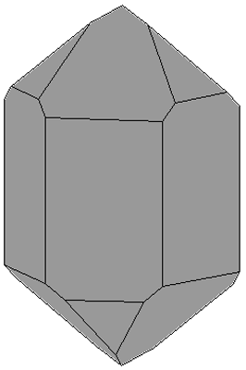

OSOVÝ KŘÍŽ
- má tři souřadnice (osy):
- vertikála
- pravolevá
- předozadní

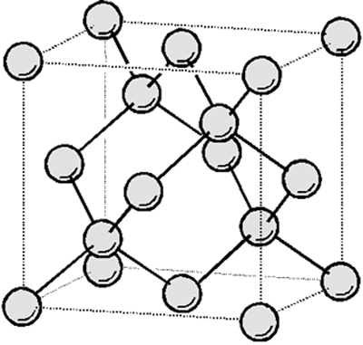
Krychlová soustava
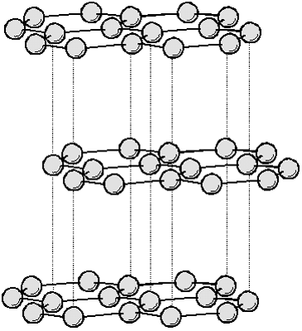
Šesterečná soustava
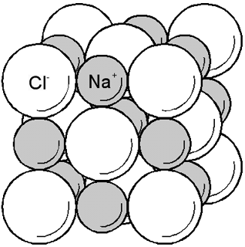
NaCl – krystalická struktura

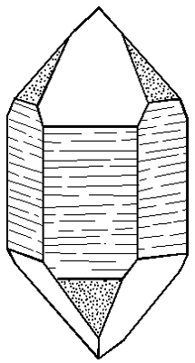
POVRCH KRYSTALOVÝCH PLOCH

http://web.natur.cuni.cz/ugmnz/mineral/tvary.html

